МУНИЦИПАЛЬНОЕ БЮДЖЕТНОЕ ОБЩЕОБРАЗОВАТЕЛЬНОЕ УЧРЕЖДЕНИЕ

«ГИМНАЗИЯ №11 ИМЕНИ БОРИСА ИВАНОВИЧА КОЛЕСНИКОВА»

иследовательский Проект

на тему

**«Искусственный интеллект на уроках музыки»**

|  |  |
| --- | --- |
|  | Выполнила: учитель музыки  Савченко Ирина Владимировна |

2025 г.

# Содержание

Содержание

Введение

Теоретические основы искусственного интеллекта в музыке

Современные технологии ИИ в музыкальном образовании

Инновационные методы использования ИИ на уроках музыки

Плюсы и минусы применения ИИ в музыкальной практике

Анализ образовательных программ с учетом ИИ

Методические рекомендации по интеграции ИИ

Будущее искусственного интеллекта в музыкальном образовании

Заключение

Список литературы

# Введение

Современное музыкальное образование сталкивается с множеством вызовов, среди которых особое место занимает необходимость интеграции новых технологий в учебный процесс. Искусственный интеллект (ИИ) представляет собой одну из самых перспективных и многообещающих технологий, способных значительно изменить подходы к обучению музыке. В последние годы наблюдается активное развитие ИИ, что открывает новые горизонты для творческого самовыражения и обучения. Внедрение ИИ в музыкальное образование не только обогащает учебный процесс, но и создает уникальные возможности для студентов, позволяя им использовать инновационные инструменты для творчества и исполнительства.

Актуальность данной работы обусловлена недостатком ресурсов и методик для эффективного внедрения технологий ИИ в музыкальное образование. Несмотря на наличие различных программ и приложений, многие преподаватели и студенты сталкиваются с трудностями в их использовании. Важно не только проанализировать существующие технологии, но и разработать новые методы, которые помогут интегрировать ИИ в учебный процесс. Это позволит не только улучшить качество образования, но и подготовить студентов к современным требованиям музыкальной индустрии.

В рамках данной работы будут освещены несколько ключевых тем. Во-первых, будут рассмотрены теоретические основы искусственного интеллекта в музыке, что позволит понять, как ИИ может быть применен в музыкальном образовании. Во-вторых, будет проведен анализ современных технологий ИИ, доступных для использования в учебных заведениях, что поможет выявить их сильные и слабые стороны. Третьим важным аспектом станет разработка инновационных методов использования ИИ на уроках музыки, что позволит преподавателям более эффективно взаимодействовать со студентами.

Кроме того, работа будет посвящена оценке плюсов и минусов применения ИИ в музыкальной практике. Это позволит выявить как положительные, так и негативные аспекты использования технологий в образовательном процессе. Также будет проведен анализ образовательных программ с учетом ИИ, что поможет определить, какие из них наиболее эффективны и востребованы. В заключение, будут предложены методические рекомендации по интеграции ИИ в музыкальное образование, что станет важным шагом к созданию гармоничного взаимодействия между учителями, учениками и технологиями.

Наконец, работа затронет будущее искусственного интеллекта в музыкальном образовании, что позволит предсказать, как будут развиваться технологии и какие новые возможности они могут предоставить. Таким образом, данное исследование направлено на создание комплексного подхода к внедрению ИИ в музыкальное образование, что, безусловно, будет способствовать развитию как студентов, так и преподавателей в условиях быстро меняющегося мира.

# Теоретические основы искусственного интеллекта в музыке

Теоретические основы искусственного интеллекта (ИИ) в музыке охватывают различные методы, включая нейронные сети и генетические алгоритмы. Нейронные сети представляют собой основное направление в реализации ИИ, позволяя обрабатывать сложные данные в режиме реального времени и извлекать смысл из музыкальных произведений. В контексте музыки ИИ может использоваться для генерации новых композиций, возникающих на основе уже существующих музыкальных библиотек и текстов, формируя уникальные произведения искусства [1].

Исследования в этой области фокусируются на теоретических основах применения ИИ для создания музыкальных композиций, выявлении технологий и стратегий, необходимых для успешной интеграции ИИ в музыкальное искусство. В рамках таких исследований рассматриваются не только теоретические аспекты, но и практические реализации, включая использование нейронных сетей, которые помогают выявлять закономерности и стилистические особенности в музыке [2]. Одной из интересных особенностей является то, что ИИ может не просто имитировать творческие процессы, но и значительно их трансформировать, создавая платформу для нового взаимодействия между людьми и технологиями [3].

Применение ИИ в музыкальном образовании открывает новые горизонты. Студенты могут изучать композицию под руководством интеллектуальных систем, которые предоставляют анализ и обратную связь по их работам. Это создаёт возможность более глубокого понимания музыкальной теории и практики через взаимодействие с продвинутыми алгоритмами и программами. Например, системы, использующие ИИ, могут не только анализировать и оценивать созданные композиции, но также предлагать улучшения, основываясь на известной музыкальной практике и актуальных трендах [4].

Несмотря на все преимущества, применение ИИ в музыке также поднимает ряд вопросов о взаимодействии технологий и творчества. Важно учитывать не только технический аспект, но и этические соображения: как будет восприниматься музыка, созданная с помощью ИИ, и в чем заключаются границы авторского права? Эти вопросы становятся особенно актуальными в свете быстрых изменений в музыкальной индустрии [5]. Понимание теоретических основ ИИ в музыке важно для будущего не только музыкального образования, но и самой музыки как искусства, способного развиваться и адаптироваться к вызовам времени.

# Современные технологии ИИ в музыкальном образовании

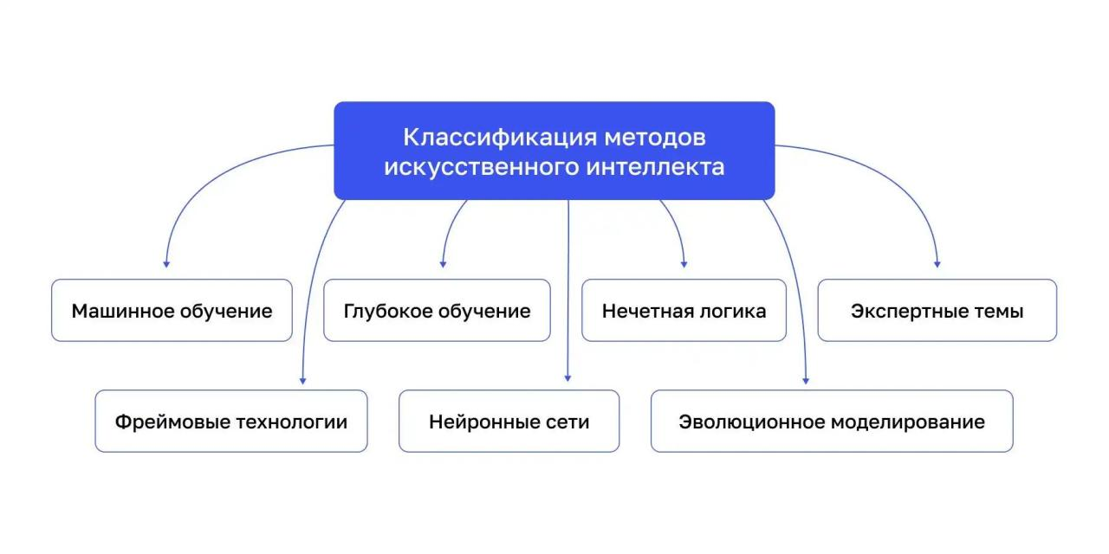 Рисунок 1. Схема современных технологий ИИ в музыкальном образовании

В последние годы искусственный интеллект (ИИ) значительно изменил подходы к музыкальному образованию, воздействуя на методы преподавания и обучения учащихся. Джереми Ривз отмечает, что технологии ИИ способны улучшать взаимодействие между преподавателем и учащимися, позволяя создавать более персонализированные образовательные программы, которые соответствуют индивидуальным потребностям студентов [7]. Это достигается благодаря адаптивным системам, которые могут анализировать прогресс каждого ученика и подстраивать материалы и задания под их уровень подготовки.

Использование ИИ на уроках музыки связано с множеством положительных аспектов, таких как возможность создания интерактивных приложений, которые обучают игре на музыкальных инструментах или теории музыки. Так, благодаря технологиям машинного обучения, программные продукты могут адаптироваться к стилю обучения каждого учащегося. В статье Ларисе Алексеева и коллеги рассматривают, как использование ИИ может сделать процесс обучения более динамичным и отражающим различные стили музыки [6]. Расширяя возможности учащихся, ИИ помогает развивать их креативность и музыкальный вкус.

В то же время существует риск, что автоматизация образования приведет к сокращению числа преподавателей, так как функциональность ИИ может частично или полностью заменить их роль. Эксперты предупреждают, что необходимо найти баланс между использованием технологий и сохранением личного участия учителей в образовательном процессе [1]. Законодательство в этой области также стоит на повестке дня, поскольку требуется создать нормативные акты, которые помогут защитить интересы работников образовательной сферы и обеспечить эффективное взаимодействие человека и AI.

Перспективы применения ИИ в музыке выходят далеко за пределы простого обучения. Исследования показывают, что технологии способны изменить подходы не только к обучению, но и к созданию музыки. Авторы, такие как Дмитрий Лобанов, отмечают, что AI может участвовать в процессе композирования, предоставляя музыкантам новые инструменты и идеи для творчества [7]. Это создаёт уникальные возможности для сотрудничества между человеком и машиной, что в свою очередь обогащает музыкальную культуру.

Таким образом, интеграция ИИ в музыкальное образование открывает новые горизонты, позволяя сделать обучение более эффективным и интересным. Однако важным остается вопрос о том, каким образом человечество сможет в будущем сохранить свою уникальность и художественную индивидуальность в условиях быстро развивающихся технологий [8].

# Инновационные методы использования ИИ на уроках музыки

Использование искусственного интеллекта (ИИ) в музыкальном образовании открывает множество возможностей для разнообразия методов обучения и повышения их эффективности. Важным аспектом является создание персонализированных обучающих программ. Алгоритмы машинного обучения могут адаптироваться к индивидуальным потребностям учащихся, что позволяет им быстрее осваивать музыкальные навыки и значительно улучшает понимание теории музыки [7]. Преподаватели, применяющие ИИ, могут предлагать уникальные задания и упражнения, соответствующие уровню подготовки каждого студента.

Технологии ИИ служат не только для анализа музыкальных произведений, но и для поддержки целей развития творческого потенциала учащихся. Использование нейросетей в качестве вспомогательных инструментов позволяет получить более глубокое понимание музыки и дает возможность экспериментировать с разными стилями и направлениями. Исследования показывают, что такие технологии могут значительно повысить мотивацию школьников и создать комфортные условия для обучения [9].

Инновационные платформы, поддерживающие ИИ, также способствуют облегчению процесса адаптации методов преподавания. Учащиеся могут работать с материалами, которые им интересны, что в свою очередь обогащает их музыкальный словарный запас и развивает креативность. Например, начиная с изучения простых мелодий, учащиеся могут постепенно переходить к сложным композициям, а возможности ИИ помогают в выборе произведений, которые наилучшим образом соответствуют их интересам и навыкам [10].

Вместе с тем, технологии ИИ позволяют создавать визуальные и аудиальные материалы, что обогащает уроки музыки. Такой подход интерактивно вовлекает учащихся в процесс и повышает их вовлеченность. Это также помогает преподавателям оценивать прогресс учащихся, выявляя их сильные и слабые стороны в обучении. Как следствие, педагогам становится легче корректировать учебные программы и методики обучения, делая их более эффективными [10].

Использование ИИ на уроках музыки также открывает новые горизонты для коллективной деятельности, где студенты могут работать над совместными проектами, используя различные технологические средства. Это не только улучшает их навыки работы в команде, но и развивает коммуникационные способности. Результаты таких проектов могут служить основой для проведения открытых уроков и музыкальных мероприятий, что дополнительно мотивирует учащихся [11].

Таким образом, интеграция ИИ в уроки музыки не просто обогащает образовательный процесс, но и способствует созданию уникальной учебной среды, способствующей развитию музыкальных и творческих способностей учащихся.

# Плюсы и минусы применения ИИ в музыкальной практике

Применение искусственного интеллекта в музыкальной практике обладает многими достоинствами и недостатками, что вызывает активно обсуждение в образовательной среде. ИИ открывает новые горизонты для композиций, позволяя музыкантам находить уникальные гармонии и мелодии. Благодаря алгоритмам, он способен обрабатывать большие объемы данных, что, в свою очередь, приводит к созданию новых музыкальных произведений. Как отмечают исследователи, "безграничные возможности для композиций открываются благодаря тому, что ИИ может моделировать ~разнообразные~ музыкальные элементы"[13].

Еще одним важным преимуществом является улучшение эффективности процессов в музыкальной индустрии. Использование ИИ помогает продюсерам сэкономить время за счет автоматизации рутинных задач, таких как сведение или мастеринг треков. В результате музыканты могут сосредоточиться на креативной части своей работы. Такие технологии, как нейросети, значительно увеличивают производительность, предлагая решения, которые раньше требовали больших временных затрат [12].

Однако не обойтись и без недостатков. Одной из основных угроз, по мнению критиков, является снижение спроса на профессиональных музыкантов и композиторов. Автоматизация может заменить части работы, которые традиционно выполняли люди, что создаст такой парадокс, когда у музыкантов уменьшится возможность зарабатывать на жизнь своим творчеством [6].

Очевидно, что с увеличением использования ИИ появляется зависимость от технологий. Это может влиять на процесс создания музыки, и в конечном итоге привести к homogenization музыкального контента, снижая уникальность произведений. Музыкальные новшества зачастую становятся стандартными, вызывая опасения о потере индивидуальности в искусстве.

Этические и правовые вопросы также занимают важное место в обсуждении применения ИИ. Использование алгоритмов для создания музыки ставит под сомнение авторские права и то, как можно регулировать творчество, которое имеет большое количество источников данных. Растущее количество упреков к искусственному интеллекту в области музыки связано с тем, что он может использовать существующие произведения без разрешения авторов, тем самым нарушая их права [13].

В итоге, применение ИИ в музыкальном образовании предоставляет множество возможностей для повышения качества обучения и расширяет доступ к музыкальному творчеству. Однако в процессе интеграции технологий необходимо учитывать и существующие риски, чтобы не подорвать уникальность и ценность музыки как искусства и профессии. Предложенные механизмы регулирования и этические рамки позволят более эффективно внедрять ИИ без ущерба для самобытности музыкального произведения [1].

# Анализ образовательных программ с учетом ИИ

Образовательные программы, интегрирующие искусственный интеллект (ИИ) на уроках музыки, предоставляют уникальные возможности для персонализированного обучения. Все больше проектов, разработанных с использованием технологий ИИ, способны адаптировать учебные материалы под конкретные интересы и уровень подготовки учащихся, что значительно повышает эффективность обучения. Например, такие платформы, как современные образовательные онлайн-ресурсы, предлагают доступ к качественным музыкальным урокам для студентов из разных уголков мира, независимо от их финансовых возможностей и местоположения [7].

Инновационные программы позволяют пользователям не только изучать теорию музыки, но и применять свои знания на практике. Курсы, такие как "Нейросети для звука и музыки", иллюстрируют, как ИИ может помочь в создании и редактировании музыкальных произведений, а также в генерации новых звуков [6]. Это создает более увлекательный и интерактивный учебный процесс, который вдохновляет студентов на дальнейшие эксперименты и креативные решения.

Использование технологий ИИ в музыкальном образовании также открывает возможности для анализа и мониторинга учебного процесса. Платформы, имеющие встроенные аналитические инструменты, могут собирать данные о прогрессе учащихся и выявлять их слабые стороны. На основании этих данных система может выдавать рекомендации по улучшению учебного процесса, что способствует более глубокому усвоению материала [10].

При этом применение ИИ в музыке направлено на создание более доступной образовательной среды. Технологии могут расширять горизонты для тех, кто никогда не имел возможности изучать музыку традиционными методами. Это особенно актуально для тех, кто хочет заниматься музыкой, но сталкивается с различными барьерами, такими как экономические или географические [4].

Некоторые онлайн-школы, как, например, Studio, используются ИИ для создания персонализированных учебных программ, основываясь на интересах и предпочтениях студентов. Технология GPT-4 от OpenAI, применяемая в данных платформах, позволяет разработать уникальные курсы, которые ответят на потребности каждого конкретного ученика [14]. Это не только увеличивает вовлеченность учащихся, но и делает процесс обучения более целенаправленным и результативным.

Интеграция ИИ в музыкальное образование представляет собой важный шаг к созданию инклюзивной среды, где каждый может развивать свои способности без ограничений. Результаты анализа психолого-педагогических аспектов использования ИИ в обучении музыке показывают положительное влияние на мотивацию и творческое вдохновение учащихся [7]. Краткосрочные и долгосрочные результаты внедрения таких программ указывают на увеличение интереса к изучению музыки и расширение доступа к образовательным ресурсам [10].

# Методические рекомендации по интеграции ИИ

Интеграция искусственного интеллекта (ИИ) в музыкальное образование предоставляет новые возможности для обучения и творчества. Методические рекомендации по его внедрению основываются на понимании образовательных целей и задач, которые могут быть достигнуты с помощью современных технологий.

Первым шагом является определение параметров, в которых ИИ может быть использован. Это может включать автоматизацию процессов, таких как анализ музыкальных произведений, а также ассистирование в композиции и аранжировке. Например, с помощью ИИ можно автоматически генерировать базовые аккорды для композиции, что позволит учащимся сконцентрироваться на более творческих аспектах написания музыки [16].

Важным аспектом является обучение преподавателей работе с ИИ-технологиями. Для успешной интеграции необходимо проводить семинары, на которых педагоги смогут ознакомиться с различными инструментами и платформами, такими как Suno AI, которые помогают улучшить навыки композиции [16]. Педагоги должны понимать, что ИИ не заменяет их роль, а служит инструментом, позволяющим углубить знания учащихся и развивать их музыкальные способности.

Не менее важным является создание учебных планов и программ, которые бы учитывали использование ИИ. Это позволит интегрировать новые технологии в уже существующие учебные курсы. Программа может включать практические занятия по созданию музыки с использованием ИИ, а также теоретические аспекты, рассматривающие влияние технологий на развитие музыкального искусства [6].

Применение ИИ на уроках музыки также подразумевает использование интерактивных инструментов. Например, программное обеспечение, обучающее принципам композиции или теории музыки через игровые элементы, может существенно повысить интерес учащихся [15]. Использование геймификации в обучении с помощью ИИ пока еще является недостаточно исследованной областью, однако имеет огромный потенциал для привлечения внимательного отношения к музыкальному образованию.

Кроме того, важно рассмотреть этические аспекты применения ИИ в музыке. Учащиеся должны быть ознакомлены с вопросами авторского права и интеллектуальной собственности, особенно в условиях, когда ИИ может создавать произведения, схожие с работами известных авторов. Это позволяет воспитать у них осознанное отношение к использованию технологий в своей творческой деятельности [17].

В конечном итоге, интеграция ИИ на уроках музыки позволит не только развить у учащихся практические навыки, но и подготовить их к взаимодействию с быстро меняющимся музыкальным ландшафтом. Образовательные учреждения должны стремиться к тесному сотрудничеству с разработчиками ИИ-технологий для создания комфортабельной и адаптивной образовательной среды.

# Будущее искусственного интеллекта в музыкальном образовании

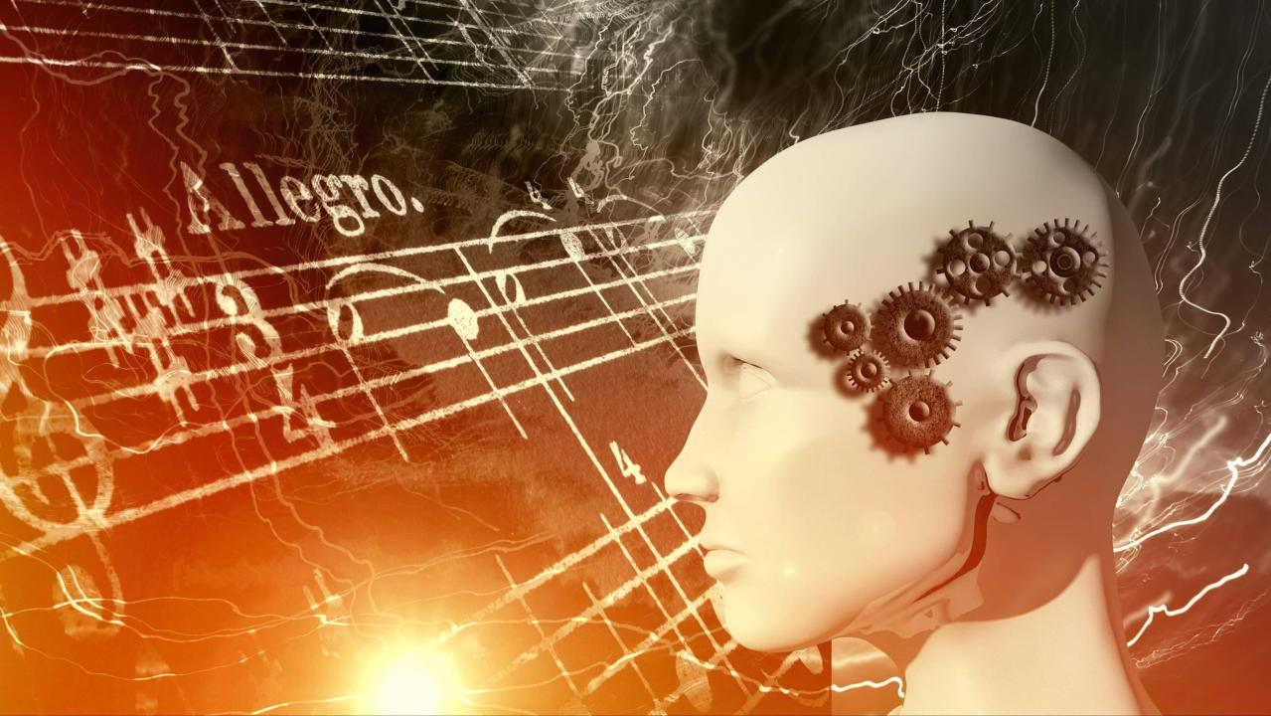 Рисунок 2. Будущее искусственного интеллекта в музыкальном образовании: анализ и перспективы

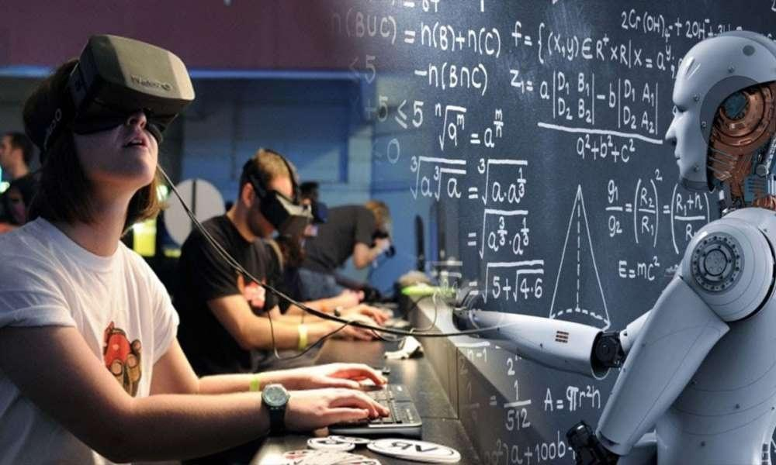 Рисунок 3. Будущее искусственного интеллекта в музыкальном образовании: анализ и перспективы

Перспективы применения искусственного интеллекта (ИИ) в музыкальном образовании открывают новые горизонты для как учеников, так и учителей. ИИ способен выполнять функции, которые помогают создать более индивидуализированный и интерактивный процесс обучения. Например, использования чат-ботов, аналогичных таким, как ChatGPT, позволяет не только организовать уроки, но и систематически предоставлять советы для изучения музыкальных инструментов [1]. Это становится возможным благодаря экономии времени и ресурсов, что делает музыкальное образование более доступным для широкой аудитории.

По мнению музыкальных продюсеров, технологии ИИ могут значительно оптимизировать производственные процессы, предоставляя новые возможности для создания музыки. Это может привести к тому, что больше людей смогут выразить себя через музыку, используя инструменты ИИ, которые помогают генерировать идеи и создавать композиции [10]. При этом в выдержках из многих исследований подчеркивается, что важно сохранять баланс между технологиями и человеческим творчеством; ИИ не должен полностью заменять творчество человека, а лишь расшатывать границы привычного восприятия процессов создания музыки [8].

Однако с внедрением ИИ в образование также возникают вопросы о возможных рисках. Применение новых технологий должно включать в себя переработку существующих образовательных моделей, чтобы минимизировать потенциальные угрозы, связанные с использованием ИИ в творческих областях [10]. Обсуждения в этой области касаются также вопроса максимизации положительных эффектов, которые может произвести ИИ на образовательные практики, учитывая все достоинства и недостатки новых подходов [18].

В будущем интеграция ИИ в музыкальное образование может не только изменить методы обучения, но и повлиять на саму природу музыкальной практики. Возможности взаимодействия студентов с ИИ открывают новые пути в обучении, что дает им шанс не только освоить инструмент, но и расширить свое художественное видение, взаимодействуя с искусственным интеллектом как своим партнером в творчестве [1]. Важность таких инициатив становится явной, и они позволяют задавать новые стандарты в музыкальном образовании.

# Заключение

В заключение нашего исследования можно сделать несколько ключевых выводов о роли искусственного интеллекта в музыкальном образовании, а также о перспективах его внедрения и использования. В ходе работы мы проанализировали теоретические основы ИИ в музыке, что позволило нам глубже понять, как технологии могут быть интегрированы в образовательный процесс. Мы рассмотрели современные технологии, которые уже активно применяются в музыкальном образовании, такие как виртуальные инструменты, программное обеспечение для создания музыки и системы, реагирующие на движения. Эти инструменты открывают новые горизонты для творчества и исполнительства, позволяя студентам не только учиться, но и экспериментировать с музыкой в интерактивной форме.

Одной из задач нашего проекта было выявление инновационных методов использования ИИ на уроках музыки. Мы пришли к выводу, что ИИ может значительно обогатить учебный процесс, предоставляя учащимся возможность взаимодействовать с музыкой на новом уровне. Например, использование алгоритмов для анализа музыкальных произведений может помочь студентам лучше понять структуру и гармонию, а также развить их музыкальный слух. Однако, несмотря на все преимущества, мы также выявили ряд негативных аспектов, связанных с применением ИИ в музыкальной практике. К ним относятся возможные проблемы с зависимостью от технологий, а также риск утраты традиционных навыков и знаний, которые являются основой музыкального образования.

Анализ образовательных программ с учетом ИИ показал, что многие учебные заведения еще не готовы к полному внедрению этих технологий. Существуют недостатки в ресурсах и методиках, что затрудняет эффективное использование ИИ в учебном процессе. Важно отметить, что для успешной интеграции технологий необходимо не только наличие оборудования, но и подготовка преподавателей, которые смогут грамотно использовать ИИ в своей практике. Мы разработали методические рекомендации, которые могут помочь учителям в этом процессе. Эти рекомендации включают в себя создание учебных планов, которые учитывают возможности ИИ, а также разработку курсов повышения квалификации для педагогов.

Будущее искусственного интеллекта в музыкальном образовании выглядит многообещающе. С каждым годом технологии становятся все более доступными и разнообразными, что открывает новые возможности для обучения и творчества. Однако для того чтобы обеспечить гармоничное взаимодействие учителей, учеников и технологий, необходимо продолжать исследовать и анализировать влияние ИИ на музыкальное образование. Важно, чтобы внедрение технологий происходило осознанно и с учетом всех плюсов и минусов, чтобы не потерять ту уникальную ценность, которую приносит традиционное музыкальное образование. В конечном итоге, цель нашего проекта заключается в том, чтобы создать рекомендации, которые помогут максимально эффективно использовать ИИ на уроках музыки, обеспечивая при этом качественное и всестороннее музыкальное образование для будущих поколений.

# Список литературы

1. Искусственный интеллект в музыке. Его влияние на... [Электронный ресурс] // moluch.ru - Режим доступа: https://moluch.ru/archive/507/111467/, свободный. - Загл. с экрана

2. методы искусственного интеллекта в генерации... | STUDGEN [Электронный ресурс] // studgen.ru - Режим доступа: https://studgen.ru/app/knowledge-base/mag/7909, свободный. - Загл. с экрана

3. Кафедра экономики и управления инновационными системами [Электронный ресурс] // kubsu.ru - Режим доступа: https://kubsu.ru/sites/default/files/users/69607/portfolio/kursovaya_rabota.pdf, свободный. - Загл. с экрана

4. Алексеева Лариса Леонидовна, Михайлова Алевтина Анатольевна, Командышко Елена Филипповна ИСКУССТВЕННЫЙ ИНТЕЛЛЕКТ И МУЗЫКАЛЬНОЕ ОБРАЗОВАНИЕ // Вестник Московского государственного университета культуры и искусств. 2024. №4 (120). URL: https://cyberleninka.ru/article/n/iskusstvennyy-intellekt-i-muzykalnoe-obrazovanie (25.01.2025).

5. Музыка и искусственный интеллект - Википедия [Электронный ресурс] // tr-page.yandex.ru - Режим доступа: https://tr-page.yandex.ru/translate?lang=en-ru&amp;url=https://en.wikipedia.org/wiki/music_and_artificial_intelligence, свободный. - Загл. с экрана

6. использование (ии) на музыкальном занятии доу [Электронный ресурс] // nsportal.ru - Режим доступа: https://nsportal.ru/detskiy-sad/raznoe/2024/12/13/ii-v-muzykalnom-zanyatii-dou, свободный. - Загл. с экрана

7. Использование искусственного интеллекта на уроках музыки [Электронный ресурс] // urok.1sept.ru - Режим доступа: https://urok.1sept.ru/articles/701573, свободный. - Загл. с экрана

8. Домбраускене Галина Николаевна [Электронный ресурс] // dv-art.ru - Режим доступа: https://dv-art.ru/education/add-edu/np-culture/reports-ozm/rep-ozm-2023/mezh-disc-podhod-hud-obr/mdpho-pub/files/ozm-2023-mdpho-mmp-01-dombrauskene-g-n-ii-v-mus-obr.pdf, свободный. - Загл. с экрана

9. «использование возможностей искусственного интеллекта для...» [Электронный ресурс] // nsportal.ru - Режим доступа: https://nsportal.ru/shkola/muzyka/library/2025/04/03/ispolzovanie-vozmozhnostey-iskusstvennogo-intellekta-dlya-razvitiya, свободный. - Загл. с экрана

10. Как ИИ меняет музыкальное образование - Unite.AI [Электронный ресурс] // www.unite.ai - Режим доступа: https://www.unite.ai/ru/как-искусственный-интеллект-меняет-музыкальное-образование/, свободный. - Загл. с экрана

11. "Использование нейросетей в преподавании музыки" [Электронный ресурс] // infourok.ru - Режим доступа: https://infourok.ru/ispolzovanie-nejrosetej-v-prepodavanii-muzyki-7582107.html, свободный. - Загл. с экрана

12. Влияние ИИ на процесс композирования | Анна | Дзен [Электронный ресурс] // dzen.ru - Режим доступа: https://dzen.ru/a/z17hi5u3ihwuyjny, свободный. - Загл. с экрана

13. Искусственный интеллект в музыке: преимущества, проблемы... [Электронный ресурс] // tr-page.yandex.ru - Режим доступа: https://tr-page.yandex.ru/translate?lang=en-ru&amp;url=https://www.g2.com/articles/ai-generated-music, свободный. - Загл. с экрана

14. Онлайн-школа Studio использует искусственный интеллект для... [Электронный ресурс] // favot.media - Режим доступа: https://favot.media/novaya-onlajn-shkola-studio-ispolzuet-iskusstvennyj-intellekt-dlya-sozdaniya-polzovatelskih-uchebnyh-programm-dlya-muzykantov-121541/, свободный. - Загл. с экрана

15. методы искусственного интеллекта в генерации... | STUDGEN [Электронный ресурс] // studgen.ru - Режим доступа: https://studgen.ru/app/knowledge-base/vkr/8288, свободный. - Загл. с экрана

16. Освоение музыкальной композиции с Suno AI: Полное... | AIToolGo [Электронный ресурс] // www.aitoolgo.com - Режим доступа: https://www.aitoolgo.com/ru/learning/detail/mastering-music-composition-with-suno-ai-a-comprehensive-guide-to-ai-powered-music-theory, свободный. - Загл. с экрана

17. ИИ и новая эра музыки: как технологии меняют судьбы... | Дзен [Электронный ресурс] // dzen.ru - Режим доступа: https://dzen.ru/a/aah9gzmdbxmrf4nx, свободный. - Загл. с экрана

18. Вопросы, связанные с применением искусственного интеллекта... [Электронный ресурс] // www.junia.ai - Режим доступа: https://www.junia.ai/blog/ru/pochemu-kazhdyi-muzykant-dolzhen-privetstvovat-tekhnologii-iskusstvennogo-intellekta, свободный. - Загл. с экрана